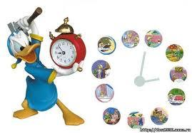
Режим дня дитини – це правильний розподіл у часі та вірна послідовність у задоволені основних фізіологічних потреб організму дитини: сон, приймання їжі, спілкування із зовнішнім світом.
Режим – основа біоритмів у діяльності організму, що сприяють нормальному функціонуванню внутрішніх органів.
Правильний режим забезпечує врівноважений, бадьорий стан дитини, охороняє нервову систему від перевтоми, складає гарні умови для фізичного та психічного розвитку дитини.
При складанні режиму дня враховуються вікові та індивідуальні особливості дитини. Переводити малюка на наступний віковий режим слід поступово, якщо він фізіологічно вже підготовлений до цього переходу.
Батьки мають знати, що у дитячому садку режим дня будується відповідно до віку дітей, тому вдома у вихідні, у святкові дні або під час хвороби дитини важливо дотримуватись цього ж режиму дня – це є умовою збереження здоров’я дитини.

Форми організації життєдіяльності дітей | Тривалість, години (ранній-старший дошкільний вік)
Прийом дітей, їх огляд. Ранкова гімнастика. Ігри, спілкування. Індивідуальна робота з дітьми. Самостійно-пізнавальна, комунікативна діяльність дітей. Міні-заняття. | 07:30–08:50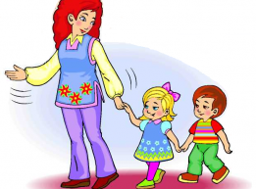
Підготовка до сніданку, сніданок (індивідуальна робота з дітьми). | 08:50 – 09:15
Підготовка до організованої навчально-розвивальної діяльності, самостійна діяльність дітей в розвивальних центрах, ігри. Робота практичного психолога. | 09:15–09:30
Організована навчально-розвивальна діяльність (групові, підгрупові, індивідуально-групові, індивідуальні заняття). | 09:30–11:45
Підготовка до прогулянки, прогулянка (самостійно-пізнавальна, комунікативна, ігрова діяльність дітей, спілкування). Повернення з прогулянки. | 11:45–12:20
Підготовка до обіду, обід (індивідуальна робота з дітьми). | 12:20–12:30
Підготовка до сну, сон (індивідуальна робота з дітьми). | 12:30–15:00
Поступовий підйом дітей, гімнастика пробудження, оздоровчо-профілактичні заходи, загартувальні процедури (індивідуальна робота з дітьми). Спілкування. | 15:00–15:20
Гурткова робота (підгрупова, індивідуально-групова, індивідуальна). Спілкування, розваги, самостійно-пізнавальна, комунікативна, ігрова діяльність | 15:20–16:30
Підготовка до вечері, вечеря (індивідуальна робота з дітьми). | 16:30–16:40
Підготовка до прогулянки, прогулянка (самостійно-пізнавальна, комунікативна, ігрова діяльність, спілкування, індивідуальна робота з дітьми). | 16:40–18:00

